Особенности «Бального танца» как вид спорта.

Бальные танцы - удивительно красивый вид спорта. Отдав ребенка на занятия по нему, вы сделаете огромный вклад в его будущее. Чадо научится чувствовать свое тело. Станет ловким, грациозным.
Помимо этого, ребенок научится красиво танцевать. И в будущем сможет зарабатывать огромные деньги. При условии, что будет усердно тренироваться и уделять внимание этому виду спорта. Потому, что у профессионалов в бальных танцах высокие гонорары. Особенно, если они побеждают на различных международных соревнованиях.

Давайте разберемся в особенностях этого вида спорта и его направлениях.
На чем выступают танцоры?

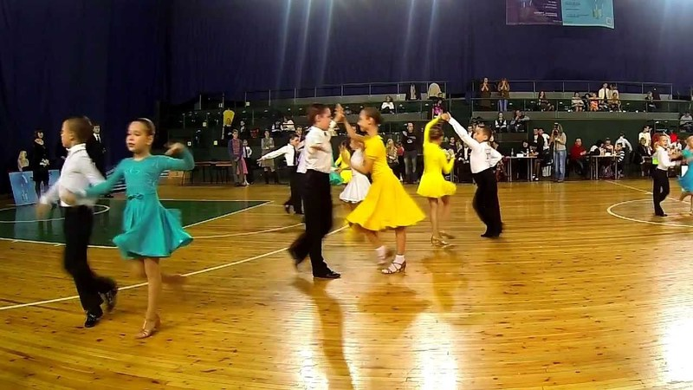

Все соревнования по бальным танцам проходят на паркете. Несколько пар (или всего одна) выходят на него и показывают свой номер. Пытаются поразить зрителей и судей своей грациозностью, чувствами, мимикой и жестами.
Одной из основных особенностей паркета является его сложная по структуре поверхность. Она скользкая. Спортсмену нужно уметь хорошо двигаться по паркету. Чтобы не падать и не подскальзываться.

Виды бальных танцев.
В бальных танцах есть две основных программы. Европейская и латиноамериканская. Давайте разберемся в видах танцев, которые присущи обоим направлениям.
Европейские бальные танцы
Видов европейских бальных танцев - несколько. Среди них: медленный вальс, квикстеп, медленный фокстрот, венский вальс и танго.

Медленный вальс
Во время соревнований спортсмены используют медленный вальс. Тот его вид, который применялся на балах в 1920-х годах.
Медленный вальс придумали в Англии. Все действия спортсменов в нем - медленные, размеренные.
Во время медленного вальса, пара должна грациозно выполнять движения. С выдержкой. А также всем своим видом показывать благородство. Этот танец может научиться танцевать любой желающий. Его танцуют и на дискотеках, и на выпускных, и на балах. Почти у каждого композитора есть прекрасная мелодия для вальса, которую все знают.

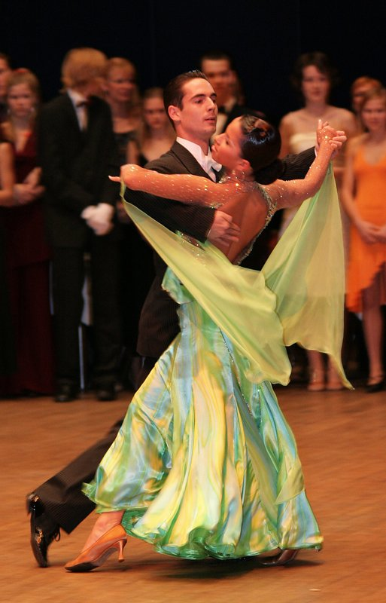

Танго
Танго - очень страстный танец. В ходе него, пара должна показать друг к другу теплые чувства, а также вожделение.
Люди, которые создавали танго, брали за основу национальные танцы Испании и Аргентины. Именно оттуда они переняли ту планку энергии, которую должны показывать спортсмены во время выступления.
Во время танго, спортсмены постоянно меняют ритмичность движений. Сначала они двигаются быстро, а затем - останавливаются. И меняют вектор танца.
Во время исполнения танго партнер должен показать себя с сильной стороны. Продемонстрировать свою выдержку и мужество. При этом, он не должен забывать о чувствах и чувственности.
Партнерша во время танго должна продемонстрировать свою нежность. И, при этом, силу, непокорность.
Если спортсменам удастся сыграть свою роль идеально, то танго в их исполнении будет очень красивым.

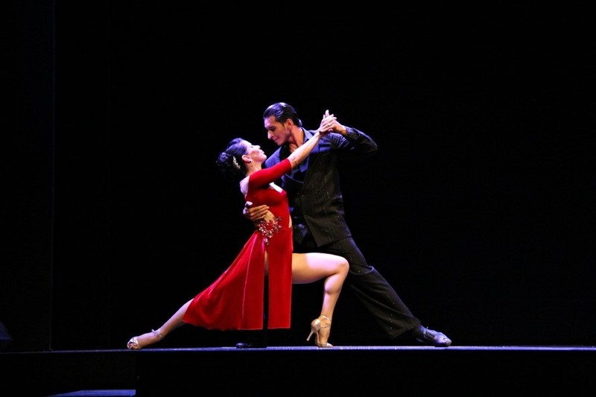

Венский вальс
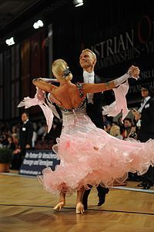
Венский вальс пользовался огромной популярностью на балах различных веков. Сейчас он тоже включен в программу соревнований.
Венский вальс нужно танцевать на 3 счета. Основная его особенность заключается в отсутствии чрезмерного количества трюков. Движений в рамках танца нужно совершать меньше, чем в других направлениях.
Но не нужно думать, что из-за отсутствия большого количества трюков венский вальс очень простой в исполнении. Он, наоборот, является одним из самых тяжелых в этом плане.
Потому, что спортсменам приходится на протяжении нескольких минут кружиться в вальсе по паркету. При этом, подпрыгивать во время выступления им нельзя. Ноги танцоров должны практически постоянно находиться на полу.
Спортсмены должны танцевать венский вальс максимально плавно и размеренно. Они не должны совершать резких телодвижений. Это основное правило венского вальса.
Пара спортсменов, которая будет двигаться плавно, имеет хорошие шансы на победу.

Медленный фокстрот

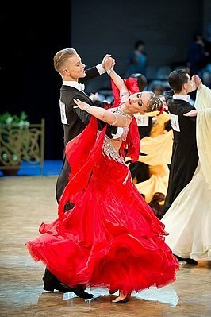
Медленный фокстрот является одним из самых непростых танцев по технике исполнения. Чтобы освоить это направление, спортсмены должны полюбить его. Начать искренне уважать фокстрот, как отдельный вид искусства.
Настроиться на танец удается далеко не каждому спортсмену. И это плохо. Танцоры не смогут правильно плясать медленный фокстрот без моральной подготовки. На паркете их действия будут выглядеть фальшиво. Судьи и зрители не увидят той искры в глазах, которая должна быть во время исполнения медленного фокстрота. Как следствие, пара потеряет из-за этого баллы. Чтобы этого не произошло, ребенок должен полюбить медленный фокстрот всем сердцем.
Во время исполнения танца спортсменам предстоит долго скользить по паркету. Совершать длинные, непрерывные действия. Чтобы не устать, спортсмены должны быть выносливыми.
Для медленного фокстрота обязательно нужна огромная площадка. Потому, что для этого направления нужно много места.
Чтобы научиться красиво танцевать фокстрот, ребенку нужно будет потратить огромное количество времени на тренировки. Чадо сможет показать высший балл только в том случае, если будет готовиться к соревнованиям.
Квикстеп (быстрый фокстрот)
Квикстеп кардинально отличается от медленного фокстрота. Во время него, спортсмены должны двигаться активно. Вести себя очень живо. Движения должны быть максимально четкими.
Квикстеп - очень красивый танец. Он ассоциируется у зрителей с весельем и положительными эмоциями. Чтобы передать их, спортсмены должны танцевать квикстеп максимально энергично.

Латиноамериканские танцы
Существует несколько видов латиноамериканских танцев. Среди них: самба, джайв, ча-ча-ча, пасадобль и румба. Давайте разберем их.
Бразильская самба
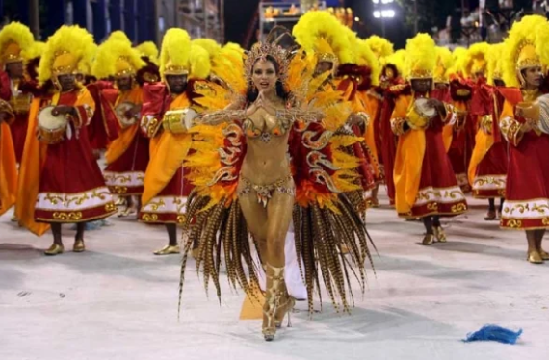
Бразильская самба - очень веселый и необычный вид танца. Создали его в Рио-де-Жанейро. У жителей Бразилии самба пользуется огромной популярностью.
Во время исполнения танца спортсмены должны флиртовать друг с другом мимикой, жестами. И показывать влюбленность друг к другу в рамках номера. Так, чтобы зрители поверили в любовь пары.

Ча-ча-ча
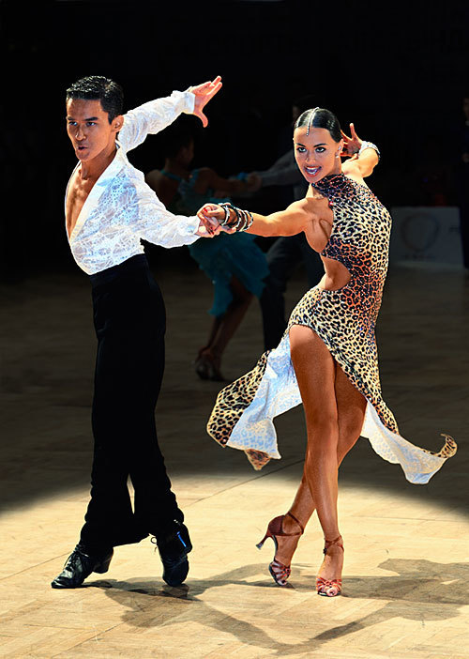
Ча-ча-ча очень бодрый танец. В нем спортсмены совершают четкие и энергичные действия.
Ритм у этого танца очень быстрый.
Ча-ча-ча является одним из самых молодых направлений в латиноамериканской программе. Его создали относительно недавно.
Появился Ча-ча-ча после того, как специалисты соединили элементы из румбы и мамбы в один танец. На паркете пара должна сделать все, чтобы Ча-ча-ча в их исполнении смотрелся стильно и оригинально.

Румба
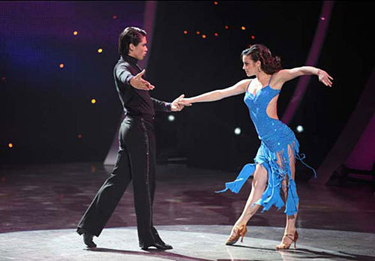
Румба - тоже очень страстный танец. Во время него, пара должна показать любовь друг к другу. Донести это чувство до зрителей и судей с помощью движений, мимики, жестов.
Румба является одним из самых популярных танцев в латиноамериканской программе.
Во время него спортсмены должны совершать плавные движения. Они должны быть грациозными, гибкими.
Во время выступления оба спортсмена должны проявить чувственность. И помочь друг другу показать самые сильные эмоции.

Пасадобль

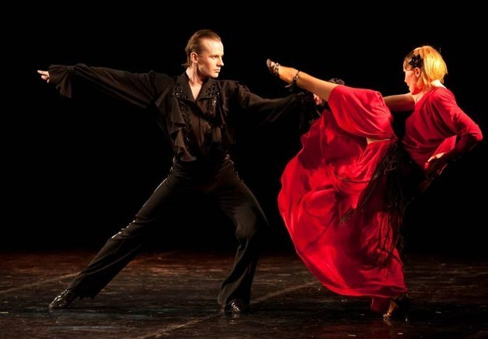

Пасадобль - один из самых эмоциональных танцев,который рассказывает о борьбе во всех сферах жизни: любви, быту, работе, а также олицетворяет противостояние личности. Испанское происхождение отражено в агрессии и эмоциональности этого танца.
Партнер должен создать образ сильного самца, проявить во время выступления всю свою мужественность. А партнерша должна подчеркнуть силу парня, и продемонстрировать зрителям его хладнокровность.
Если паре удастся воплотить эти образы в жизнь, то она обязательно победит на соревнованиях.
Джайв
Джайв - очень активный танец. Он полон энергии и драйва.
По внешнему виду джайв очень похож на танцы в стиле рок-н-ролл. Он такой же беззаботный и веселый.
Во время джайва спортсмены должны делать резкие подъемы. Иногда подпрыгивать, и совершать другие эффектные телодвижения.
Во время джайва спортсмены также должны быстро и резко менять позицию на паркете. Для того, чтобы танец смотрелся максимально динамично.

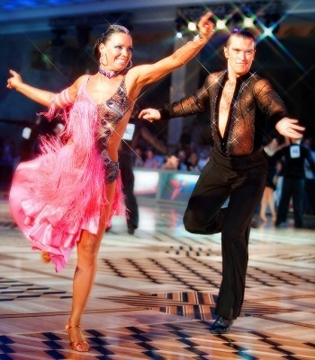

Как оценивают конкурсный танец?

Чтобы паре выставить оценку, судьи оценивают следующие параметры:

- Ритм – самый важный критерий. Если пара не слышит музыку и танцует невпопад, то ей сразу ставят самый низкий бал и на другие характеристики не смотрят. Позиция в паре. Она должна придавать изящность, делает ведение более легким.
- Линия – растяжение всего тела от макушки до кончиков пальцев. Красивые линии увеличивают фигуры в объеме.
- Рамка – неподвижное положение рук в закрытом танце. Линия, состоящая из рук партнеров, должна быть прямой по всей длине.
- Баланс. Баланса всего два: центральный и нейтральный. При центральном балансе вес тела распределен на обе ноги, при нейтральном – на одну. Вообще, любой танец состоит из переходов от одного баланса к другому. Если их не соблюдать, то танец будет грубым, тяжелым.
- Музыкальность. Все движения должны соответствовать атмосфере музыки для бальных танцев – на сильных моментах делать акцент, слабые – прорабатывать.
- Динамика. Движения по паркету должны быть достаточно активными. Особенно это заметно в европейской программе. Если, например, длина шага у пары будет больше, чем у соперников, то они сразу привлекут к себе внимание зрителей и судей.
- Представление. Пара должна танцевать с показом эмоций, а не думать о том, какой элемент следующий.
- Энергия. Энергия танца должна быть управляемой. Если ее правильно направить, то можно заполучить все внимание зрителей и судей, и тогда они точно отдадут свой голос за вашу пару.

Заключение

Бальные танцы - действительно удивительный вид спорта. В них есть множество интересных направлений.
Если спортсмены освоят все виды танцев из европейской или латиноамериканской программы, то гарантированно станут эластичными, грациозными и ловкими. А также сформируют красивую фигуру и научатся чувствовать свое тело. Смогут применять мимику и жесты для того, чтобы показывать определенные эмоции.
В европейском направлении спортсмены выступают в четко регламентированной одежде. Мальчики надевают рубашки или фраки. Девочки - длинные платья.
Латиноамериканские танцы более страстные и чувственные. Поэтому спортсмены в них могут надевать более свободные наряды. Девочки - открытые платья (без перебора). А мальчики - более удобные, свободные костюмы.
Рекомендуем отдать ребенка на бальные танцы. Это очень полезный, и, что самое главное, прибыльный вид спорта. Профессиональные танцоры зарабатывают очень много денег. Причем, гонорары настолько высокие, что ребенок сможет жить на них безбедно. И даже богато.

